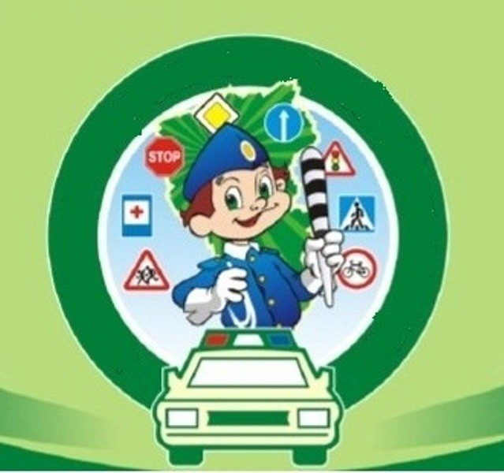
ПАМЯТКА ЮНОГО ПЕШЕХОДА
1. Выйдя на улицу, юный пешеход должен вежливо передвигаться только по тротуару или обочине!
2. Переходить проезжую часть дороги юный пешеход должен только на разрешающий (зелёный) сигнал светофора, по пешеходному переходу или на перекрёстках!
3. Юный пешеход не должен выходить или выбегать на проезжую часть из-за стоящего транспорта, деревьев, не осмотрев предварительно улицу!
4. Юному пешеходу запрещается перебегать проезжую часть перед близко движущимся транспортом!
5. Юный пешеход обязан предостеречь своих товарищей от нарушения правил дорожного движения!
6. Юный пешеход обязан помочь людям пожилого возраста при переходе проезжей части!
7. Юный пешеход всегда должен соблюдать требования правил дорожного движения!

ПАМЯТКА по ПДД ДЛЯ РОДИТЕЛЕЙ
ДЕТЕЙ МЛАДШЕГО ШКОЛЬНОГО ВОЗРАСТА.

Уважаемые родители!
Своевременно обучайте детей умению ориентироваться в дорожной ситуации, воспитывайте у ребенка потребность быть
дисциплинированным и внимательным на улице, осторожным и осмотрительным.

1. Не отпускайте ребенка без взрослых на дорогу.
2. Держите ребенка за руку, не разрешайте сходить с тротуара.
3. Приучайте ребенка ходить спокойным шагом, придерживаясь правой стороны тротуара.
4. Напоминайте, что дорога предназначена только для машин, а тротуар для пешеходов.
5. Выучите с ребенком стихотворение: «Коль зеленый свет горит, значит, путь тебе открыт».
6. Приучайте к правилу: переходить дорогу можно только по переходу (наземному и подземному).
7. Не разрешайте ребенку в общественном транспорте высовываться из окна, выставлять руки или какие-либо предметы.
8. В личном автомобиле сажайте ребенка только в детское кресло.
9. Не запугивайте ребенка улицей - панический страх перед транспортом не менее вреден, чем беспечность и невнимательность.
10. Обратите внимание ребенка на то, что переходить дорогу можно лишь тогда, когда обзору ее ничего не мешает.

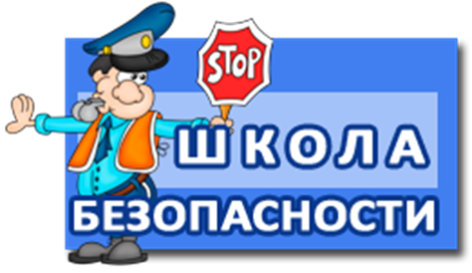
Памятка велосипедисту

ДОРОГИЕ ДРУЗЬЯ!
Для обеспечения безопасности движения, предупреждения несчастных случаев каждый, кто пользуется велосипедом, должен знать и соблюдать правила движения.
Ездить на велосипедах по улицам и дорогам разрешается с 14 лет.
Не разрешается ездить на велосипеде:
- без номерного знака, звонка, с ненадёжными тормозами и рулевым управлением, а в тёмное время суток, кроме того, без зажжённого фонаря (фары) белого цвета спереди и красного фонаря (или светоотражателя) сзади;
- по тротуарам и пешеходным дорожкам садов, парков и бульваров;
- на расстоянии более одного метра от тротуара или обочины;
- не держась за руль руками, вперегонки, цепляясь за движущиеся транспортные средства или за другого велосипедиста;
- в непосредственной близости к идущему впереди транспортному средству;
- по улицам и дорогам, обучая и обучаясь езде на велосипеде.
Запрещается перевозить на велосипеде:
- предметы, которые могут помешать управлению им, или выступающие более чем на полметра по длине и ширине за габариты велосипеда;
- пассажиров на раме или багажнике.
Велосипедист не должен
- поворачивать налево и разворачиваться на дорогах, имеющих более одной полосы для движения в данном направлении.
- запрещается буксировка велосипедов и велосипедистами.
Напоминая о Правилах движения, просим запомнить, что Ваша безопасность на дороге зависит от того, насколько точно Вы эти правила соблюдаете.

Наказ первокласснику от светофора

Сложены тетради, промокашки,
Ручки, буквари, карандаши.
С первым днем учебы, первоклашки,
Поздравляем вас от всей души.

Мчатся, поднимая ветер хлесткий,
Тысячи машин во весь опор,
Потому на многих перекрестках,
Как друзей, вас встретит светофор.

Подчиняйтесь всем его приказам,
Он вокруг внимательно глядит,
Стойте, если взглянет красным глазом,
А зеленым взглянет – путь открыт.

Направляясь к школьному порогу,
Помните, ребята, наш наказ:
Правильно переходить дорогу
Так же важно, как из класса в класс.



